Thema: Promptengineering
Ziel: erweiterte Prompting-Fähigkeiten
Materialien: einfacher Chat-Bot von huggingface

Bemerkungen:
- einmaliger Download der Sprachmodelle danach lokale Nutzung möglich
- Bei erstmaliger Nutzung des Notebooks müssen die ersten beiden Zellen ausgeführt werden.

Arbeitsaufträge
- Bemerkungen im Dokument beachten.
- Aufruf und Registrierung auf der Webseite https://prompting.schule/
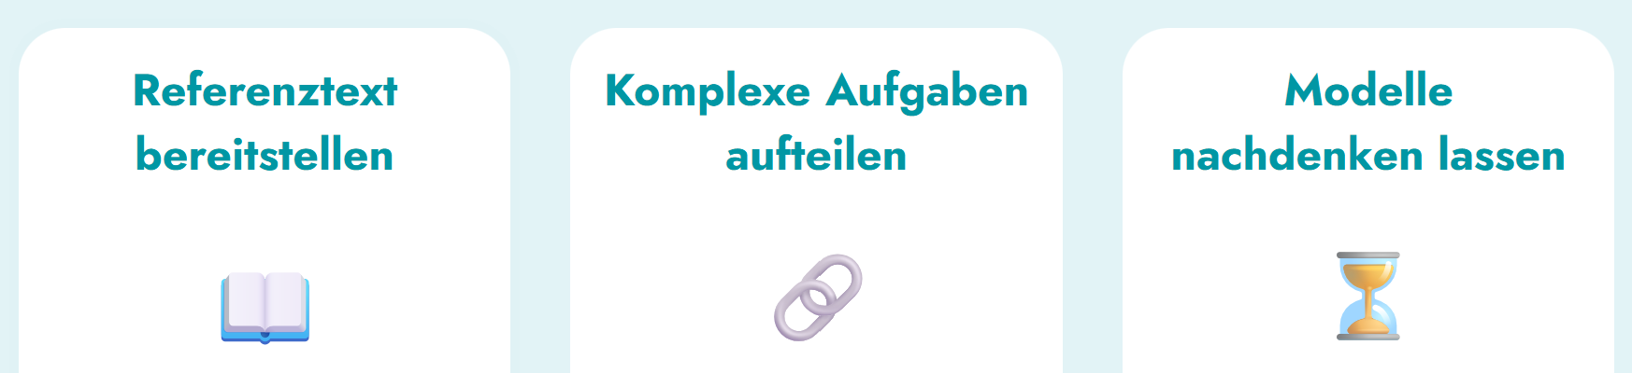
- Stichworte zum Prompt-Engineering: Bias, Zero-Shot, One-Shot & Few-Shot, Chain of Thought
- Videomaterial: 18 Minuten - https://youtu.be/FxP1O6Q07Go?si=zx2-OO-lq-I8-SoJ
